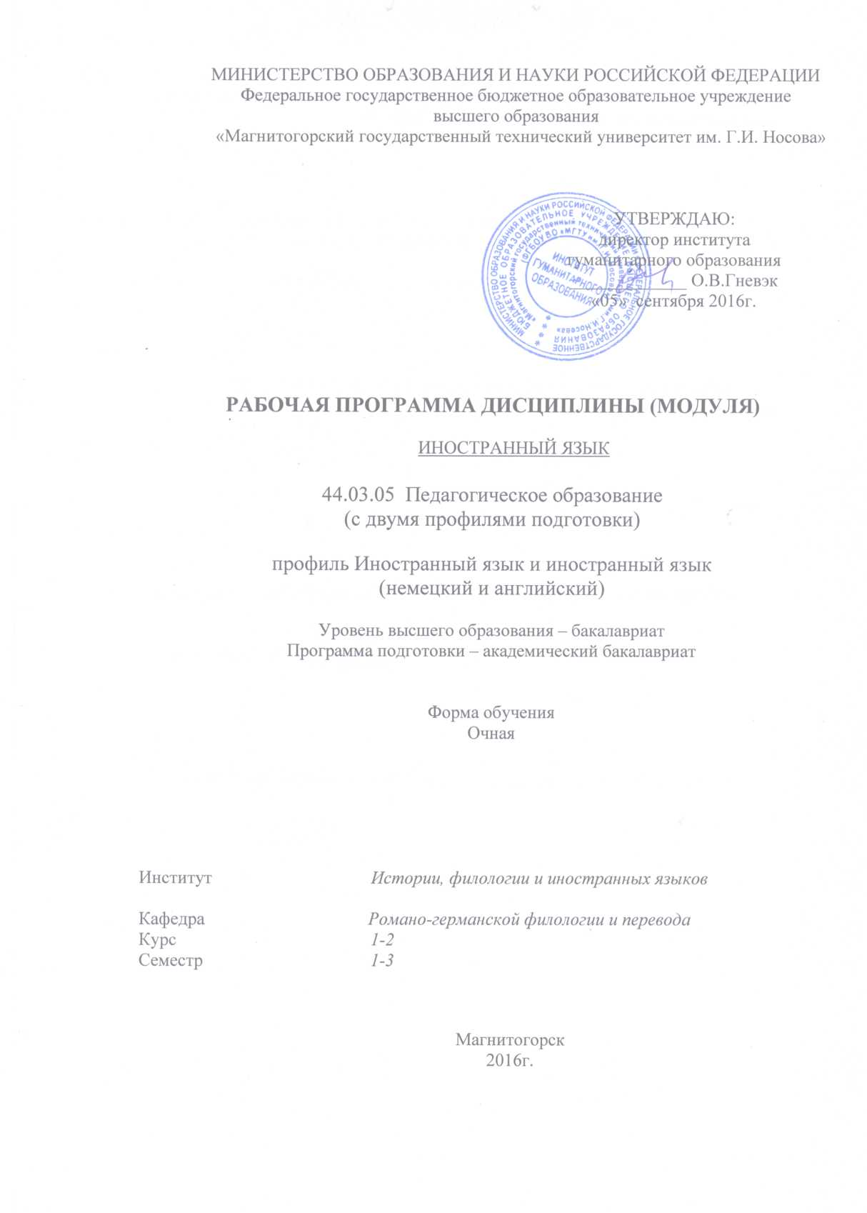
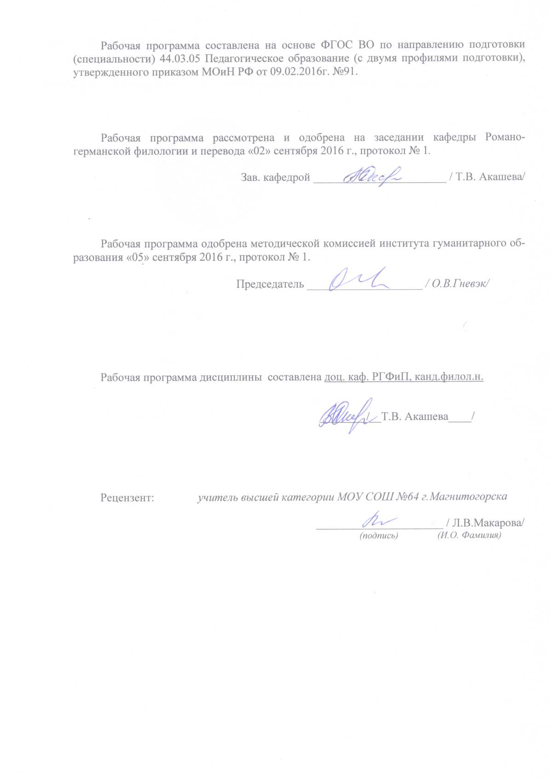

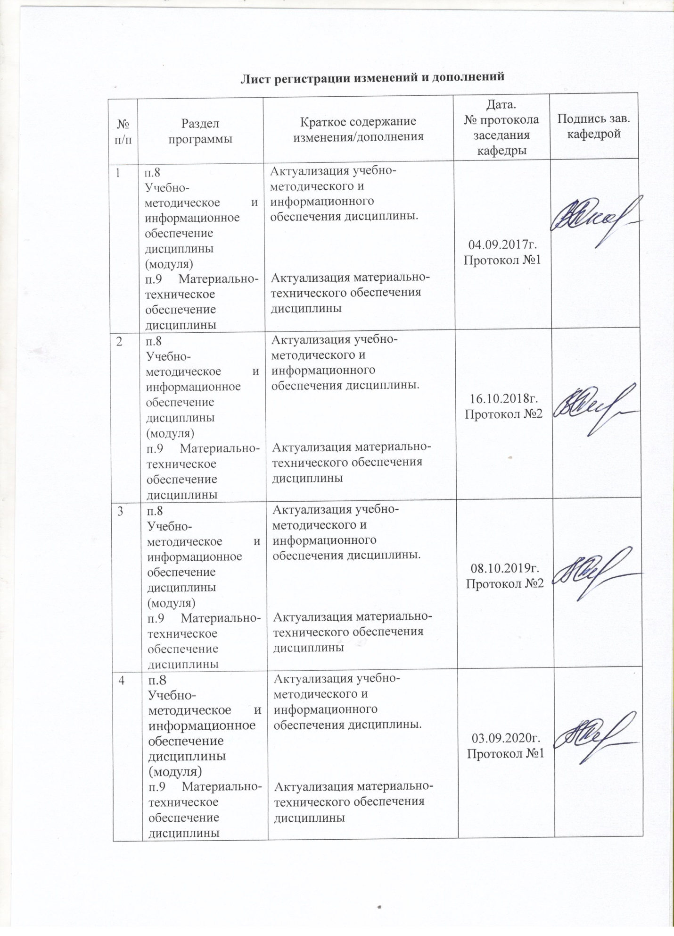
1 Цели освоения дисциплины
Целями освоения дисциплины «Иностранный язык» является развитие способности к коммуникации в устной и письменной формах на немецком языке для решения задач межличностного и межкультурного взаимодействия, а также овладение необходимым уровнем коммуникативной компетенции, достаточным для решения социально-коммуникативных задач в различных областях бытовой, культурной, профессиональной и научной деятельности, а также для дальнейшего самообразования.
Для достижения цели решаются задачи: освоение фонетических, лексических и грамматических явлений немецкого языка, позволяющие использовать его как средство коммуникации; формирование умений применять языковой материал в устных и письменных видах речевой деятельности на немецком языке; формирование умений адекватного реагирования в ситуациях бытового, академического и профессионального общения.

2 Место дисциплины в структуре образовательной программы подготовки бакалавра
Дисциплина «Иностранный язык» является обязательной частью базового блока образовательной программы.
Данная дисциплина изучает компетенции совместно со следующими дисциплинами: «Вводный аудиокурс», «Практическая грамматика», «Практическая фонетика», «Практический курс первого иностранного языка (немецкий язык)».
Знания (умения, владения), полученные при изучении данной дисциплины будут необходимы для изучения следующих дисциплин: «Современный иностранный язык (немецкий язык)», «Язык прессы», «Деловая переписка», «Методика преподавания первого иностранного языка (немецкий язык)».

3 Компетенции обучающегося, формируемые в результате освоения
дисциплины и планируемые результаты обучения
В результате освоения дисциплины «Иностранный язык» обучающийся должен обладать следующими компетенциями:

Структурный  элемент  компетенции | Планируемые результаты обучения
ОК-4
способностью к коммуникации в устной и письменной формах на русском и иностранном языках для решения задач межличностного и межкультурного взаимодействия
Знать | - основные фонетические, лексические и грамматические явления немецкого языка, позволяющие использовать его как средство коммуникации;  - культуру и традиции стран изучаемого языка в сравнении с культурой и традициями своего родной страны;  - основные правила речевого этикета в бытовой сфере общения сообщества;  - основные средства выражения речевого этикета в типичных ситуациях общения.
Уметь | - распознавать и продуктивно использовать основные лексико-грамматические средства в коммуникативных ситуациях бытового общения;  - понимать содержание различного типа текстов на иностранном языке;  - самостоятельно находить информацию о странах изучаемого языка из различных источников (периодические издания, Интернет, справочная, учебная, художественная литература);  - применять языковой материал в устных и письменных видах речевой деятельности на немецком языке;  - применять правила речевого этикета в ситуациях межкультурного общения;  - составлять различные формы и виды речевого высказывания (повествование, описание, рассуждение, монолог, диалог, полилог);  - понимать речь на слух, узнавать лексико-грамматический материал, оценить услышанное и воспроизвести в письменном или устном виде.
Владеть | - немецким языком на уровне, позволяющем осуществлять основные виды речевой деятельности;  - различными способами устной и письменной коммуникации;  - навыками адекватного реагирования в ситуациях бытового, академического и профессионального общения нормами межличностного и межкультурного взаимодействия на немецком языке с учетом национальных особенностей речевого этикета собеседника и профессиональной этики.

4 Структура и содержание дисциплины
Общая трудоемкость дисциплины составляет 7 зачетных единиц 252 акад. часов, в том числе:
– контактная работа – 106,5 акад. часа:
– аудиторная – 104 акад. часа;
– внеаудиторная – 2,5 акад. часов
– самостоятельная работа – 109,8 акад. часа;
– подготовка к экзамену – 35,7 акад. часа.
- интерактивные часы – 60 часов

Раздел/ тема  дисциплины | Семестр | Аудиторная  контактная работа  (в акад. часах) |  |  | Самостоятельная работа (в акад. часах) | Вид самостоятельной  работы | Форма текущего контроля успеваемости и  промежуточной аттестации | Код и структурный  элемент  компетенции
Раздел/ тема  дисциплины | Семестр | лекции | лаборат.  занятия | практич. занятия
Раздел 1 Работа с текстами и адуиотекстами разных функциональных стилей и жанров. | 1
1.1 чтение художественной книги Thomas Selvin „Franz aus München “Thomas Selvin „Eva aus Wien “  1.2. чтение текстов из современной прессы;  1.3 чтение текстов разговорно-бытового стиля;  1.4 аудиотекст „Beste Freundinnen “ |  |  |  | 10  2  4  4 | 10  2  4  4 | Чтение текста, выполнение письменных работ, подготовка презентаций по темам, поиск дополнительной информации по заданной теме (работа с библиографическим материалами, справочниками, каталогами, словарями, энциклопедиями), разработка проекта, составление глоссария к теме, подготовка к дискуссии по теме. Сдача индивидуального чтения. | Устный опрос, контрольные работы, проверка индивидуальных заданий, проектные работы. | ОК-4  зув
Итого по разделу 1 |  |  |  | 20 | 20
Раздел 2 Работа с текстами и адуиотекстами разных функциональных стилей и жанров. Работа с видеофильмами
2.1 чтение художественной книги B. Brunetti „Veronika und ihre Liebe “;  2.2. чтение текстов из современной прессы;  2.3 чтение текстов разговоно-бытового стиля  2.4 просмотр видео и видеофрагментов „Vorstellung; Hobby, Familie “ |  |  |  | 10  2  2  2 | 10  2  2  2 | Просмотр в идеофильмов, подготовка к практическим занятиям, выполнение письменных работ, подготовка докладов по темам, поиск дополнительной информации по заданной теме (работа с библиографическим материалами, справочниками, каталогами, словарями, энциклопедиями), разработка проекта, написание эссе, составление глоссария к теме, подготовка к дискуссии по теме. | Устный опрос, контрольные работы, проверка индивидуальных заданий, проектные работы. | ОК-4  зув
Итого по разделу 2 |  |  |  | 16 | 15,9
Итого за семестр |  |  |  | 36 | 35,9 |  | Промежуточная аттестация (зачет)
Раздел 3 Работа с текстами и адуиотекстами разных функциональных стилей и жанров. Работа с видеофильмами | 2
3.1 чтение художественной книги Roland Dittrich „Die Skorpion-Frau“;  3.2. чтение текстов из современной прессы;  3.3 чтение текстов разговорно-бытового стиля  3.4 просмотр видео и видеофрагментов „Mein Arbeitstag“; „Meine Wohnung“, „Studentenleben“. |  |  |  | 20  4  4  4 | 20  6  6  8 | Подготовка к практическим занятиям, выполнение письменных работ, подготовка докладов по темам, поиск дополнительной информации по заданной теме (работа с библиографическим материалами, справочниками, каталогами, словарями, энциклопедиями), разработка проекта, написание эссе, составление глоссария к теме, подготовка к дискуссии по теме. | Устный опрос, контрольные работы, проверка индивидуальных заданий, проектные работы. | ОК-4  зув
Итого по разделу 3 |  |  |  | 32 | 39,9
Итого за семестр |  |  |  | 32 | 39,9 |  | Промежуточная аттестация (зачет)
Раздел 4 Работа с текстами и адуиотекстами разных функциональных стилей и жанров. Работа с видеофильмами | 3
4.1 чтение художественной книги. Erich Kästner „Das doppelte Lottchen“;  4.2. чтение текстов из современной прессы;  4.3 чтение текстов разговоно-бытового стиля  4.4 просмотр видео и видеофрагментов «Einkauf» |  |  |  | 26  4  4  2 | 24  4  4  2 | Чтение текста, выполнение письменных работ, подготовка презентаций по темам, поиск дополнительной информации по заданной теме (работа с библиографическим материалами, справочниками, каталогами, словарями, энциклопедиями), разработка проекта, составление глоссария к теме, подготовка к дискуссии по теме. | Устный опрос, контрольные работы, проверка индивидуальных заданий, проектные работы. | ОК-4  зув
Итого по разделу 4 |  |  |  | 36 | 34
Итого за семестр |  |  |  | 36 | 34
Итого по дисциплине |  |  |  | 104 | 109,8 |  | Промежуточная аттестация (экзамен)

5 Образовательные и информационные технологии
При реализации различных видов учебной работы используются следующие образовательные и информационные технологии: объяснительно-иллюстративные методы обучения (практические занятия, посвященные освоению конкретных умений и навыков по предложенному алгоритму), проблемное обучение (практические занятия в форме практикумов), проектное обучение (творческие проекты), интерактивные технологии (семинары-дискуссии), игровые технологии (деловая игра, ролевая игра), информационно-коммуникационные образовательные технологии (лекции-визуализации, практические занятия в форме презентаций).

6 Учебно-методическое обеспечение самостоятельной работы обучающихся
По дисциплине «Иностранный язык» предусмотрена аудиторная и внеаудиторная самостоятельная работа обучающихся.
Аудиторная самостоятельная работа студентов предполагает выполнение контрольных заданий на практических занятиях.

Примерные аудиторные контрольные работы (АКР):

АКР № 1 Раздел 1
1. Setzen Sie das Verb ein.
(0) Was ______du Tee oder Kaffee? (Trinken)
(1) Seine Tochter ______ drei Stunden im Zimmer (sitzen)
(2) ________du oft ins Kino? (Gehen)
(3) Wir ________dir sofort eine E-Mail (schreiben)
2.Fragen zur Person
Schreiben Sie ein Interview (Fragen und Antworten) mit der Person auf dem Foto.
0 Name? Dieter Hoffrnann
(l) Wohnort?
(2) Beruf? Dolmetscher
ledig
(3) verheiratet viel spazieren gehen
Briefmarken sammeln
(4) an Wochenenden machen Düsseldorf
fünf Jahre in Tokio
(5) Hobbys?
(6) im Ausland leben

2. Lesen Sie den Text und kreuzen Sie „Falsch“ oder Richtig“ an
3.
АКР № 2 Раздел 2
- Setzen Sie Possessivpronomen (mein, dein...) ein.
Frau Berger sagt zu ihrem Chef: Herzlich willkommen bei uns zu Hause. Herr Ludwig, darf ich Ihnen ____ Familie vorstellen? Das ist --- Mann; er arbeitet bei Siemens. Und das ist _________ Sohn Christian; er studiert noch. Die junge Dame hier, das ist ________ Tochter Michaela, sie geht noch zur Schule. Und das ist _______ Mutter, sie lebt in Wiesbaden."
- Setzen Sie Possessivpronomen (mein, dein, sein...) ein.
Maria berichtet ihrer Mutter über einen jungen Mann, den sie an der Universität kennen gelernt hat. "Mami. Er ist ganz toll. ____________Augen sind blau, und ganz groß. ______ Nase allerdings ist auch sehr groß. Ich glaube, auch ______Vater ist ein interessanter Mann. Er ist Flugkapitän und arbeitet bei der Lufthansa Auch ______Seine Mutter ist eine ganz interessante Frau.

- Lesen Sie den Text und machen Sie die Aufgaben.

АКР № 3 Раздел 3
- Setzen Sie Personalpronomen (mich, dich ...) ein.
Christiane ist glücklich, sie hat einen Brief von ihrem Freund erhalten. Er schreibt: „Wie lange habe ich ______schon nicht mehr gesehen? Ich vermisse _____so sehr. Denkst du auch manchmal an ______?"
- Arbeit am Text

АКР № 4. Раздел 4
- Tragen Sie die Wörter rein
- Welche Zusammenfassungen sind rcihtig?

- Arbeit am Text

АКР № 5. Раздел 5
- Schreiben Sie einen Aufsatz

АКР № 7.
- Schreiben Sie die Situationen.
0 Sie möchten in einem Cafe etwas zu trinken bestellen. Könnte ich bitte einen Kaffee haben?
(1) Sie kommen zu spät ins Büro. Sie haben zu lange geschlafen. Was sagen Sie Ihren Kollegen? Entschuldigen Sie bitte, ich bin zu spät aufgestanden, darum habe ich mich verspatet.
(2) Sie sind zum ersten Mal in einer Stadt. Sie suchen eine Post. Fragen Sie nach dem Weg. Entschuldigung, wie komme ich zu einer Post?
(3) Sie gehen in ein Reisebüro. Sagen Sie, wohin sie reisen möchten. Ich möchte gerne nach Italien fahren.
(4) Sie treffen in der Stadt einen alten Freund. Beginnen Sie das Gespräch.
Das freut mich, dich wieder zu sehen. Was gibt’s Neues?
(5) Ihre Freundin möchte mit Ihnen in eine Disco gehen. Sie möchten zu Hause bleiben. Was sagen Sie? Leider fuhle ich mich nicht besonders wohl, ich kann nicht zur Disco gehen.
Leider
(6) "Was sind Ihre Hobbys; Meine Hobbys sind Krimis und Stricken.
(7) "Was haben Sie am letzten Wochenende gemacht?* Am letzten Wochenende habe ich das Museum besucht.
(8) "Was lesen Sie gern?" Ich lese Romane und krimis besonders gern.
2. Lesen Sie den Text

АКР № 8.
Schreiben Sie einen Aufsatz

Примерные индивидуальные домашние задания (ИДЗ):
ИДЗ № 1.
Pensum
- Lesen Sie Kapitel
- Prägen Sie sich den Wortschatz ein: die Bäckerei, aus kleinem Dorf, seit zwei Monaten, allein sein.
- Falsch oder richtig (schriftlich)
- Eva ist in Österreich.
- Eva ist schon lange (давно) in Wien
- Evas Eltern arbeiten nicht.
- Evas Eltern sind auch in ein.
- Beantworten Sie die Fragen (schriftlich)
- Ist Eva in Wien?
- Sind Evas Eltern auch in Wien?
- Wo sind Evas Eltern?
- Ist das Wetter warm?
- Woher kommt Eva?
- Wie lange ist sie in Wien?
- Hat Eva viele Freunde?
- Beschreiben Sie Evas Familie.
ИДЗ № 2.
Hören Sie den Text ab.
Prägen Sie sich den Wortschatz ein: intelligent sein, in der Isolation leben, liegen bei, die Generation, sich interessieren für Akk.
Falsch oder richtig (schriftlich)
Eva ist in Österreich.
Eva ist schon lange (давно) in Wien
Evas Eltern arbeiten nicht.
Evas Eltern sind auch in ein.
Beantworten Sie die Fragen (schriftlich)
- Wo und was studiert Eva?
- Ist sie sehr klug? Wie verstehen Sie das?
- Warum ist Eva Außenseiterin? Аутсайдер, замкнутый человек
- Wie ist es Eva zumute? – чувствовать себя
- Resigniert sie? Покориться, смириться
- Hatte Eva Freunde in der Schule?
- Warum ist Eva in der Isolation?
- Wer interessiert sich für Eva?
ИДЗ № 3.
Erzählen Sie über die Familie von Markus (Film „Familie“)

ИДЗ № 4
Was macht Karla jetzt?
ИДЗ № 5
Sammeln Sie die Ideen für die Podiumsdiskussion: Was ist Freundschaft? Schreiben Sie einen Aufsatz
ИДЗ № 6.
Lesen Sie die Annotation nahand eines Wörterbuches.

»Das doppelte Lottchen« gehört wohl zu den schönsten Büchern, die je für Kinder geschrieben worden sind. Erich Kästners Lust zum Fabulieren, sein köstlicher Humor machen alles Schwere leicht und den Kindern verständlich. Denn es ist schon eine ernste Sache, wenn Zwillinge, die bislang nichts voneinander wußten, sich plötzlich in einem Ferien Kinderheim gegenüberstehen und feststellen müssen, daß sie sich gleichen, wie ein Ei dem anderen gleicht. Köstlich, was Erich Kästner, dieser einfallsreiche Erzähler, die Zwillinge jetzt tun läßt, um die Vergangenheit aufzuhellen und für die Zukunft vorzusorgen. Das darf man natürlich nicht verraten, denn die Geschichte ist schön und spannend, daß alle Kinder beim Lesen rote Köpfe kriegen werden. »Das doppelte Lottchen« ist zwar in erster Linie ein Mädchenbuch, aber wir sind überzeugt, daß auch die Jungen es verschlingen werden, denn schließlich geht die Geschichte, um die es geht, alle an, auch die Erwachsenen. Denn die Erwachsenen spielen in dem Buch eine große Rolle. Kurzum, dieser Kinderroman Erich Kästners ist eines der schönsten Kinderbücher unserer Tage, ein köstliches Geschenk, das in unserer Kinderliteratur eine große Lücke ausfüllt.
ИДЗ № 7
Projektarbeit. Sammeln Sie die Ideen, warum die Mitschüler auf die Jungen sauer.

7 Оценочные средства для проведения промежуточной аттестации

а) Планируемые результаты обучения и оценочные средства для проведения промежуточной аттестации:

Структурный элемент  компетенции | Планируемые результаты обучения | Оценочные средства
ОК-4
способностью к коммуникации в устной и письменной формах на русском и иностранном языках для решения задач межличностного и межкультурного взаимодействия
Знать | -основные фонетические, лексические и грамматические явления немецкого языка, позволяющие использовать его как средство коммуникации;  - культуру и традиции стран изучаемого языка в сравнении с культурой и традициями своего родной страны;  - основные правила речевого этикета в бытовой сфере общения сообщества;  - основные средства выражения речевого этикета в типичных ситуациях общения. | Schriftliche Klausur  Schreiben Sie eine Nacherzählung  Ich möchte über meine Kollegin erzählen. Wir arbeiten bei Siemens und verbringen oft das Wochenende zusammen. Das freut uns immer. Wir besuchen Konzerte, Museum oder Kino. Manchmal gehen wir ins Café. Dort trinken wir Kaffee und führen lange Gespräche. Das macht uns Spaß. Meine Freundin ist verliebt und will bald heiraten. Sie denkt immer an ihren Freund. Ihr Freund ist Pianist. Meine Freundin braucht oft einen Rat  Meine Freundin hat Geburtstag. Ich möchte für sie ein Geschenk kaufen. Meine Freundin fotografiert gern und ich finde einen Fotoapparat gut als Geschenk.  Prüfungskarte (Muster)  - Hören Sie den Text ab und wählen Sie bei jeder Aufgabe eine richtige Lösung  - Lesen Sie den Text und erzählen Sie den Text nach  - Sprechen Sie zum Thema…..
Уметь | распознавать и продуктивно использовать основные лексико-грамматические средства в коммуникативных ситуациях бытового общения;  - понимать содержание различного типа текстов на иностранном языке;  - самостоятельно находить информацию о странах изучаемого языка из различных источников (периодические издания, Интернет, справочная, учебная, художественная литература);  - применять языковой материал в устных и письменных видах речевой деятельности на немецком языке;  - применять правила речевого этикета в ситуациях межкультурного общения;  - составлять различные формы и виды речевого высказывания (повествование, описание, рассуждение, монолог, диалог, полилог);  - понимать речь на слух, узнавать лексико-грамматический материал, оценить услышанное и воспроизвести в письменном или устном виде. | Lesen Sie den Text.  Frau Helga F. erzählt...  So mit 17 Jahren war mir eins sehr wichtig: möglichst schnell von zu Hause weg. Da gab's oft Ärger. Meine Eltern hatten dann auch nichts dagegen, dass ich nach Heidelberg ging. Ich wollte Sprachen studieren. Ich ging also von zu Hause weg - das war dann die große Freiheit. Ich konnte mein eigenes Leben leben!  Es hat mir immer Spaß gemacht, mit anderen Menschen in ihrer fremden Sprache zu sprechen. Das war der Grund dafür, dass ich Fremdsprachen studieren wollte. Ich wollte Englisch studieren und vielleicht Wirtschaft.  Wirtschaftskorrespondentin - das wollte ich werden.  Dann kam ich auf die Idee, nach Amerika zu gehen. Ich wollte dort ein Jahr bleiben. Mein Vater hatte einen Freund in Amerika, und die Familie dieses Freundes hat mich eingeladen, für ein Jahr. So flog ich dann nach New York. Die Familie hatte vier Kinder. Ich wurde sofort in die Familie integriert. Zu den Eltern sagte ich schon bald "Mom" und "Dad". Und die vier Kinder nannten mich "unsere deutsche Schwester".  Bei dieser Familie war viel los: täglich gab es Besucher. Freunde gingen ein und aus; jeder konnte gehen und kommen, wann er wollte. Zu Hause in Deutschland war es viel ernster. Zum Beispiel durfte ich in Deutschland am Abend nicht weggehen, zum Beispiel ins Kino. Nach acht Uhr musste ich immer zu Hause sein. Aber in New York war das alles ganz anders.  In New York besuchte ich die High School. Das war aber nicht so toll. Es war nicht einfach für mich Kontakte zu knüpfen. Niemand hat sich für mich interessiert. Aber ich war ja auch nur eine Gastschülerin, die nur einige Monate an dieser Schule bleiben wollte.  Das Leben an der High School war interessant und auch widersprüchlich. Auf der einen Seite gab es viel Freiheit: jeder konnte das lernen, was er wollte. Man konnte den Stundenplan selber zusammenstellen. Wenn sich zum Beispiel jemand sehr für Naturwissenschaften interessiert hat, dann hat er sehr viel Physik oder Biologie oder Mathematik studiert. Wenn er sich aber für Sport interessiert hat, dann hat er eben sehr viel Sport gemacht. Aber auf der anderen Seite gab es auch sehr viele Regeln. Zum Beispiel durfte man nicht die Kleidung tragen, die man tragen wollte. Mädchen durften zum Beispiel keine Hosen tragen. Sie mussten auch im kältesten Winter Röcke tragen, Hosen waren für Mädchen verboten.  Dann bin ich wieder nach Heidelberg zurückgekehrt. In Heidelberg habe ich dann studiert. Zuerst Englisch, dann Französisch. Als ich Französisch studiert habe, bin ich für vier Monate nach Paris gegangen, als Au-Pair Ich musste mein Geld hart verdienen. Ich lebte bei einer Familie und hatte sehr viel Arbeit, den ganzen Tag. Vom Morgen bis zum Abend, habe ich geputzt. Eine harte Zeit. In Paris habe ich nur Ausländer kennen gelernt. Zu den Franzosen habe ich überhaupt keinen Kontakt gefunden. Ich glaube, die wollen auch gar keinen Kontakt zu Ausländern, die wollen lieber ganz unter sich bleiben. Deshalb habe ich in Paris auch nur wenig Französisch gesprochen. Mit den meisten Ausländern habe ich mich auf Englisch unterhalten. Nach vier Monaten hatte ich dann die Nase voll und bin nach Heidelberg zurückgekehrt. Ich habe dann mein Dolmetscherexamen gemacht.“  Welche dieser Sätze passen zum Text? Welche nicht? Kreuzen Sie an.
   | Richtig | Falsch
  (0) Helga ist mit siebzehn Jahren von zu Hause weggegangen. | +
  (1) Helga hat immer gern fremde Sprachen gelernt. |  | +
  (2) Helgas Vater lebte in New York. |  | +
  (3) Helga musste für immer in Amerika bleiben.  (4) Helga ist in Deutschland sehr oft ins Kino gegangen. |  | +
  (5) Die High School in New York hat Helga sehr gut gefallen. |  | +
  (6) Die Mädchen m dieser High School mussten immer Hosen tragen. |  | +
  (7) Helga hat zwei Sprachen studiert. | +
  (8) In Paris hat sie nicht sehr viel Französisch gesprochen. | +
Владеть | немецким языком на уровне, позволяющем осуществлять основные виды речевой деятельности;  - различными способами устной и письменной коммуникации;  - навыками адекватного реагирования в ситуациях бытового, академического и профессионального общения нормами межличностного и межкультурного взаимодействия на немецком языке с учетом национальных особенностей речевого этикета собеседника и профессиональной этики. | Schreiben Sie einen Forumbeitrag zum Thema  - Offline  Es ist Sonntagmittag. Am vorigen Montag hast du beschlossen, eine Woche lang auf dein  Smartphone zu verzichten. Erkläre, wie es zu deinem Selbstversuch kam. Erzähle von besonderem Erlebnis während dieser Woche und von den Erfahrungen insgesamt, die du gemacht hast. Ziehe am Ende ein Fazit aus deinem Selbstversuch.  - Bereiten Sie eine Präsentation: zum Thema „Freundschaft pflegen“  - Formen der Freunschaft (im Internet…)  - Beschreibe eine der Freunschaftsformen  - Ihre persönlichen Erfahrungen

б) Порядок проведения промежуточной аттестации, показатели и критерии оценивания:

Промежуточная аттестация по дисциплине «Иностранный язык» включает практические задания, выявляющие степень сформированности умений и владений, проводится в форме зачета или экзамена.
Зачет проводится в виде устного ответа (пересказ текста, ответы на вопросы).
Экзамен по данной дисциплине проводится в письменной форме в виде контрольной работы (изложение) и в устной форме по экзаменационным билетам, каждый из которых включает практические задания (аудирование, чтение и пересказ текста, монологическое или диалогическое высказывание по ситуации).

Показатели и критерии оценивания зачета:
– «зачтено»: обучающийся демонстрирует высокий, средний или пороговый уровень сформированности компетенций, знание учебного материала, свободно выполняет практические задания.
– «не зачтено»: обучающийся демонстрирует знания не более 20% теоретического материала, допускает существенные ошибки, не может показать интеллектуальные навыки решения простых заданий.

Показатели и критерии оценивания экзамена:
– на оценку «отлично» (5 баллов) – обучающийся демонстрирует высокий уровень сформированности компетенций, всестороннее, систематическое и глубокое знание учебного материала, свободно выполняет практические задания, свободно оперирует знаниями, умениями, применяет их в ситуациях повышенной сложности.
– на оценку «хорошо» (4 балла) – обучающийся демонстрирует средний уровень сформированности компетенций: основные знания, умения освоены, но допускаются незначительные ошибки, неточности, затруднения при аналитических операциях, переносе знаний и умений на новые, нестандартные ситуации.
– на оценку «удовлетворительно» (3 балла) – обучающийся демонстрирует пороговый уровень сформированности компетенций: в ходе контрольных мероприятий допускаются ошибки, проявляется отсутствие отдельных знаний, умений, навыков, обучающийся испытывает значительные затруднения при оперировании знаниями и умениями при их переносе на новые ситуации.
– на оценку «неудовлетворительно» (2 балла) – обучающийся демонстрирует знания не более 20% теоретического материала, допускает существенные ошибки, не может показать интеллектуальные навыки решения простых задач.
Зачет по данной дисциплине проводится в письменной и устной формах: в письменной форме - диктант и в устной форме: чтение текста, перевод отрывка, ответы на вопросы.

8 Учебно-методическое и информационное обеспечение дисциплины (модуля)
а) Основная литература:

- Акашева Т. В. Обучение устному переводу [Электронный ресурс] : учебное пособие / Т. В. Акашева, Н. М. Рахимова ; МГТУ. - Магнитогорск : МГТУ, 2016. - 1 электрон. опт. диск (CD-ROM). - Режим доступа: https://magtu.informsystema.ru/uploader/fileUpload?name=2681.pdf&show=dcatalogues/1/1131504/2681.pdf&view=true. (дата обращения: 18.10.2019). - Макрообъект.
- Антропова, Л. И. Практикум по немецкому языку "Иностранный язык" и "Иностранный язык в профессиональной деятельности" ( для бакалавров, специалистов, магистрантов и аспирантов) / Л. И. Антропова, О. Н. Афанасьева ; МГТУ. - Магнитогорск : МГТУ, 2017. - 1 электрон. опт. диск (CD-ROM). - URL: https://magtu.informsystema.ru/uploader/fileUpload?name=3140.pdf&show=dcatalogues/1/1136432/3140.pdf&view=true (дата обращения 04.10.2019). - Макрообъект. - Текст : электронный.
- Дубских А. И. Prüfen Sie Ihre Kenntnisse [Электронный ресурс] : практикум / А. И. Дубских, С. В. Харитонова ; МГТУ. - Магнитогорск : МГТУ, 2017. - 1 электрон. опт. диск (CD-ROM). - Текст рус., нем. - Режим доступа: https://magtu.informsystema.ru/uploader/fileUpload?name=3407.pdf&show=dcatalogues/1/1139715/3407.pdf&view=true. - Макрообъект.

б) Дополнительная литература:
- Сарапулова А. В. Studentenleben [Электронный ресурс] : учебное пособие / А. В. Сарапулова ; МГТУ. - [2-е изд., подгот. по печ. изд. 2008 г.]. - Магнитогорск : МГТУ, 2017. - 1 электрон. опт. диск (CD-ROM). - Режим доступа: https://magtu.informsystema.ru/uploader/fileUpload?name=3253.pdf&show=dcatalogues/1/1137083/3253.pdf&view=true. - Макрообъект.

в) Методические указания:

Самостоятельная работа студентов вуза : практикум / составители: Т. Г. Неретина, Н. Р. Уразаева, Е. М. Разумова, Т. Ф. Орехова ; Магнитогорский гос. технический ун-т им. Г. И. Носова. - Магнитогорск : МГТУ им. Г. И. Носова, 2019. - 1 CD-ROM. - Загл. с титул. экрана. - URL: https://magtu.informsystema.ru/uploader/fileUpload?name=3816.pdf&show=dcatalogues/1/1530261/3816.pdf&view=true (дата обращения: 18.10.2019). - Макрообъект. - Текст : электронный. - Сведения доступны также на CD-ROM.

Трудности при изучении данного курса обусловлены, прежде всего, тем, что студенты изучают немецкий язык с нулевого уровня. В связи с этим при работе с комплексом студентам рекомендуется серьезно и ответственно подойти к изучению данной дисциплины, так как только в этом случае становится возможным достижение основных целей курса: коммуникациияв устной и письменной формах на немецком языке для решения задач межличностного и межкультурного взаимодействия, а также овладение необходимым уровнем коммуникативной компетенции, достаточным для решения социально-коммуникативных задач в различных областях бытовой, культурной, профессиональной и научной деятельности, а также для дальнейшего самообразования.
Изучение дисциплины рекомендуется начать с ознакомления с рабочей программой, ее структурой и содержанием разделов (тем), требований к промежуточной аттестации, затем ознакомиться с перечнем рекомендуемой литературы. Далее желательно последовательное изучение материала по темам, ознакомление с рекомендациями по выполнению различных работ и заданий, как аудиторных, так и самостоятельных.
Дисциплина «Иностранный язык» состоит из нескольких связанных между собою тем, обеспечивающих последовательное изучение материала и выработку умения применять полученные знания на практике. Дисциплина направлена на знакомство студентов с основами знаний о Германии, с фонетической, лексической и грамаатической системой немецкого языка и его нормами, а также различными функциональными стилями. Студенты учатся решать коммуникативно-познавательные задачи средствами немецкого языка. Дисциплина «Иностранный язык» направлена на содействие воспитанию чувства личной и социальной ответственности за речевое поведение и за состояние речевой культуры того микроколлектива, в котором живет, учится и работает носитель языка, а также на ориентацию студентов на изучение речи по лучшим ее образцам.
Практическое занятие подразумевает несколько видов работ: выполнение лексико-грамматических упражнений, чтение адаптированной художественной литературы, аудирование текстов разной сложности и разного объема с разной степенью понимания. Рекомендуемые источники представляют разнообразие творческих заданий и упражнений, направленных на формирование специальных навыков говорения, письма и аудирования. Учебный материал строится на общеупотребительной лексике, что способствует их употреблению в естественной речи. Грамматический материал в диалогах и упражнениях является наиболее часто встречающимся в разговорной речи. Все упражнения могут выполняться как самостоятельно, так и аудиторно.
Контроль усвоения материала отдельных тем осуществляется как самими студентами, так и преподавателем на занятиях при выполнении практических и тестовых заданий
Одна из значимых задач подготовки студентов – воспитание навыков самостоятельной работы. Это один из главных резервов повышения качества подготовки бакалавров. Система самостоятельной работы студентов - это: а) текущая работа над материалом учебной дисциплины (индивидуальное чтение, подготовка к контрольным работам и семинарам); б) выполнение семестровых домашних заданий. Большое внимание уделяется отбору материала для самостоятельной работы. Для самостоятельного изучения предлагаются вопросы либо информационного характера, либо проблемного для последующего обсуждения на семинарских занятиях.
Опыт показал, что наибольшие трудности при сдаче экзамена вызывает аудирование и пересказ текста, поэтому при работе над разделами рекомендуется регулярно выполнять упражнения по темам, проделать упражнения на пересказ, реферирование. По мере необходимости при работе с текстовым материалом и лексикой рекомендуется пользоваться немецко-русскими и русско-немецкими словарями, лексиконами, энциклопедиями, интернетом.

г) Программное обеспечение и Интернет-ресурсы:
Интернет-ресурсы
- Аудиотексты. – Режим доступа: WWW. URL: https://www.dw.com/ru/учить-немецкий/материалы-для-уровня-а1/s-100189
- Видеоматериалы: – Режим доступа: WWW. URL: https://www.dw.com/ru/учить-немецкий/материалы-для-уровня-а1/s-100189
- Художественные книги для чтения – Режим доступа: WWW. URL: https://www.dw.com/ru/учить-немецкий/материалы-для-уровня-а2/s-100190
- Немецко-русские и русско-немецкие словари и переводчики. – Режим доступа: WWW. URL: http://mamadu.ru/transl1gr.htm. – 14.05.2018.
- Национальная информационно-аналитическая система – Российский индекс научного цитирования (РИНЦ). – URL: https://elibrary.ru/project_risc.asp.
- Поисковая система Академия Google (Google Scholar). – URL: https://scholar.google.ru/.
- Информационная система - Единое окно доступа к информационным ресурсам. – URL: http://window.edu.ru/.

Программное обеспечение
Наименование ПО | № договора | Срок действия лицензии
MS Windows 7 | Д-1227 от 08.10.2018  Д-757-17 от 27.06.2017 Д-593-16 от 20.05.2016 | 11.10.2021  27.07.2018  20.05.2017
MS Office 2007 | № 135 от 17.09.2007 | бессрочно
FAR Manager | свободно распространяемое | бессрочно
7Zip | свободно распространяемое | бессрочно

9 Материально-техническое обеспечение дисциплины
Материально-техническое обеспечение дисциплины включает:
Тип и название аудитории | Оснащение аудитории
Учебные аудитории для проведения практических занятий, групповых и индивидуальных консультаций, текущего контроля и промежуточной аттестации | Мультимедийные средства хранения, передачи и представления информации.  Комплекс тестовых заданий для проведения промежуточных и рубежных контролей.
Компьютерный класс | Персональные компьютеры с пакетом MS Office, выходом в Интернет и с доступом в электронную информационно-образовательную среду университета
Аудитории для самостоятельной работы: компьютерные классы; читальный зал библиотеки (216) | Персональные компьютеры с пакетом MS Office, выходом в Интернет и с доступом в электронную информационно-образовательную среду университета

